Resource sheet 2D: Ngā makawe (Hair)

He __________ aku makawe.

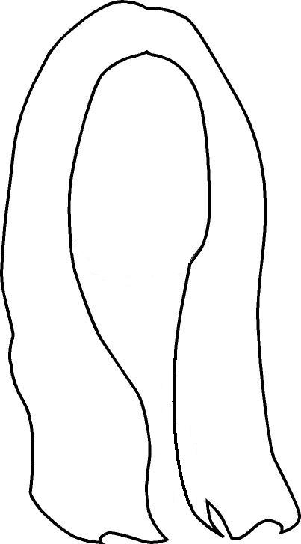

He __________ aku makawe.

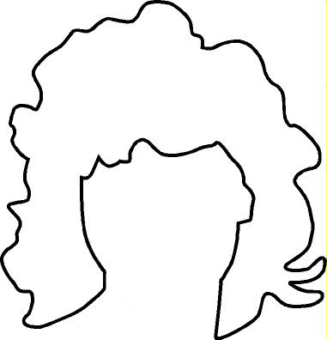

He __________ aku makawe.

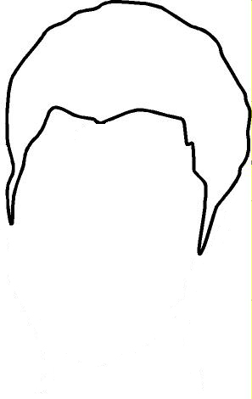

He __________ aku makawe.

